Miércoles
08
de junio

Preescolar
Lenguaje y Comunicación

Escribo mi nombre

Aprendizaje esperado: escribe su nombre con diversos propósitos e identifica el de algunos compañeros.

Énfasis: reconoce su nombre escrito.

¿Qué vamos a aprender?

Escribirás tu nombre con diversos propósitos e identificarás el de algunos compañeros.

Pide a tu mamá, papá o algún adulto que te acompañe en casa que te apoyen a desarrollar las actividades y a escribir las ideas que te surjan durante esta sesión.

¿Sabes qué significado tiene tu nombre? Por ejemplo, para tu compañera Zohar significa “brillante” en idioma hebreo, o el de Karla significa mujer valiente y fue mi mamá quién decidió nombrarme de esa manera.

¿Sabes quién eligió tu nombre?

Platica con tu familia sobre el significado de tu nombre y la historia de cómo decidieron nombrarte así.

¿Qué hacemos?

¿Sabes por qué es importante identificar tu nombre? Escucha las respuestas de algunos de tus compañeros en los siguientes videos.
- Sofía.
https://youtu.be/jVR3DGu89G4

- Ma. Fernanda.
https://youtu.be/rkZKJuYFWr4

- Eric.
https://youtu.be/J9ZBp_8ap0I

Es interesante escuchar lo que comparten tus compañeros, identificar que tu nombre sirve para saber cuándo alguien te llama, para identificarte oficialmente como ciudadano, para firmar un texto o una obra de arte y para muchas cosas más.

María Fernanda tiene mucha razón. ¿Recuerdas que todas las personas tienen derecho de tener nombre?

Conoce un cuento que se titula, El niño que perdió su nombre de David Cadji Newby.
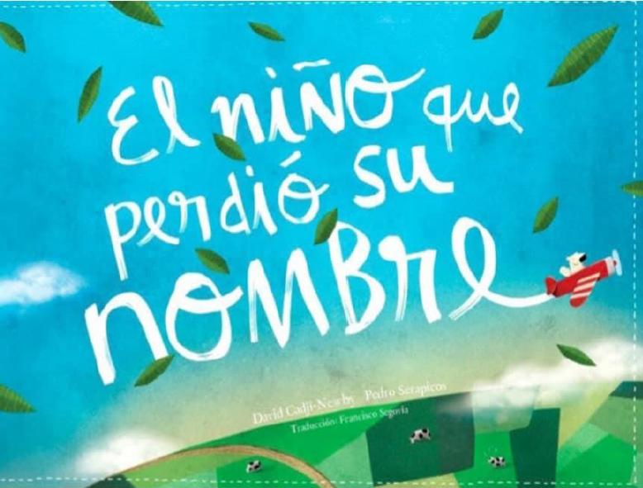

Despierta un día un niño, se levanta, se despereza y al mirar hacia la puerta se lleva una gran sorpresa.

No puede encontrar su nombre escrito sobre la puerta.
¿Cómo me llamo? pregunta, sin hallar respuesta cierta.
Busca en todos los cajones, observa el panorama, echa un ojo en el ropero, se asoma bajo la cama, ¿Qué hay ahí? ¡Un arco iris que quién sabe a dónde irá! ¿Por ahí se fue su nombre? y el chico ¿Lo seguirá?

Por el sinuoso arco iris va caminando el muchacho.
Lleno de asombro, asombrado, pero alegre y vivaracho.
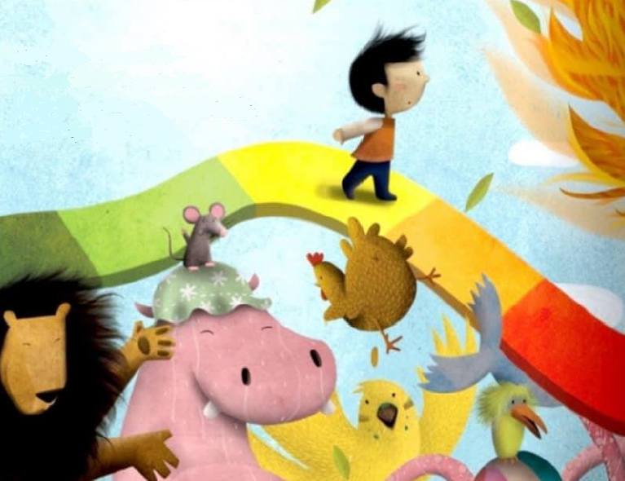

¿Será que hallará su nombre siguiendo esa senda mágica? Para averiguarlo tienes que darle la vuelta a esta página.
Trepaba un cerro el niño cuando, ¡uy, qué conmoción! por un pelito se mete en la cueva de un León.
Pero éste lo vio: ¿Quién eres, preguntó con un rugido, y qué te trae por aquí?
Y, asustado, el chico dijo: ¿Cómo lo puedo saber?
Si se me ha perdido el nombre, ¡no sé yo quién puede ser!

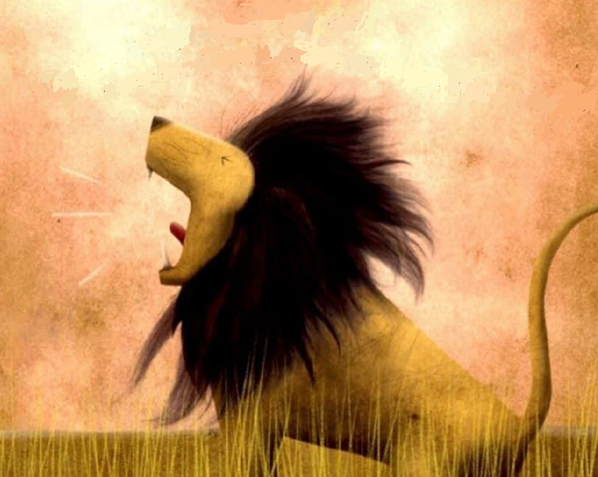

No te asustes dijo el León, soy más mansito que un buey.
Yo me encargo de estas tierras, soy algo así como un rey, lo cual parece genial, pero verás tiene sus peros.
Todos hacen lo que digo sin hacer muchos pucheros.
Pero los doy un tanto miedo que nunca juegan conmigo.
No estés triste dijo el chico, que yo jugaré contigo.
Y jugaron y jugaron y al final le dio el León grabado con una L un hermoso medallón.

¿Perdiste el nombre? ¡Recórcholis! Eso está mal, muy mal, dijo con voz de trompeta aquel enorme animal.

Yo jamás olvido nada ¡No hay nadie igual en el mundo! Por algo soy una espera un segundo.

Frunció el ceño, suspiro y en su pesado trasero finalmente se sentó, ¡Lo he olvidado por completo!
El niño la consoló No es buena tanta tristeza.
Mire colmillos y trompa ¡Usted es una Elefanta!
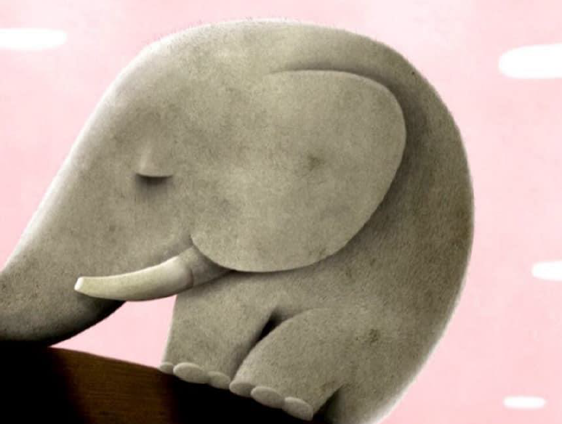

¡Una Elefanta! ¡Elefanta! ¿Cómo he podido olvidarlo? y feliz, rociando agua, todo mojó hasta empaparlo.
Pero usted, querido niño, ¡no sabe cómo se llama!
Tomó entonces con su trompa como lápiz una rama y escribió la letra E.
Toma esto dijo. Sin duda en todas tus aventuras te será de mucha ayuda.

Por aquí y por allá, el niño anduvo y anduvo, al mirar un animal rarísimo se detuvo.
Hola dijo. ¿Qué es usted que tiene tan larga cara?
Una Osa hormiguera. ¿Y cómo está usted? dijo la rara.
¿Hormigas? ¡No, gracias! dijo el muchacho, horrorizado.
Y se apartó con tristeza, viéndolo tan angustiado, le susurro a la hormiguera: ¿Así que el nombre perdiste? ¡Pues harás mal en rendirte y en sentarte allí tan triste!

Osa se escribe con O, y esa O yo te la doy, verás que encuentras tu nombre. No mañana sino hoy.
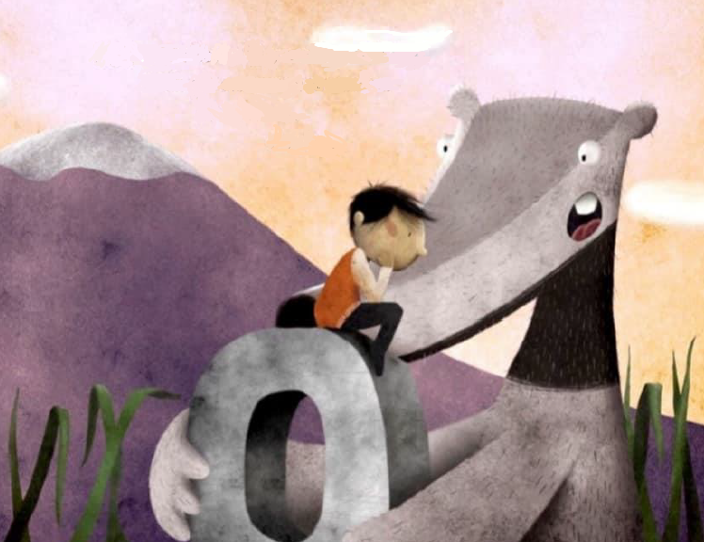

Caminando iba el niño por una ribera helada cuando vio un gran animal con un cuerno como espada.
Pero ¡ay! El cuerno en el hielo y el animal atascado.
¡Ayúdame! suplicó, que me he quedado varado.

El niño daba tirones y el animal se quejaba:
mis amigos ya se alejan y sigo donde estaba.
Soy un Narval. Soy famoso por este cuerno tan fino.
Por él a veces me llaman el Unicornio Marino.
Pues usted tiene dos nombres y yo no tengo ninguno respondió el muchacho dándole un tirón muy oportuno.
¡Libre al fin! gritó Naval, pero ¿Y mis compañeros?
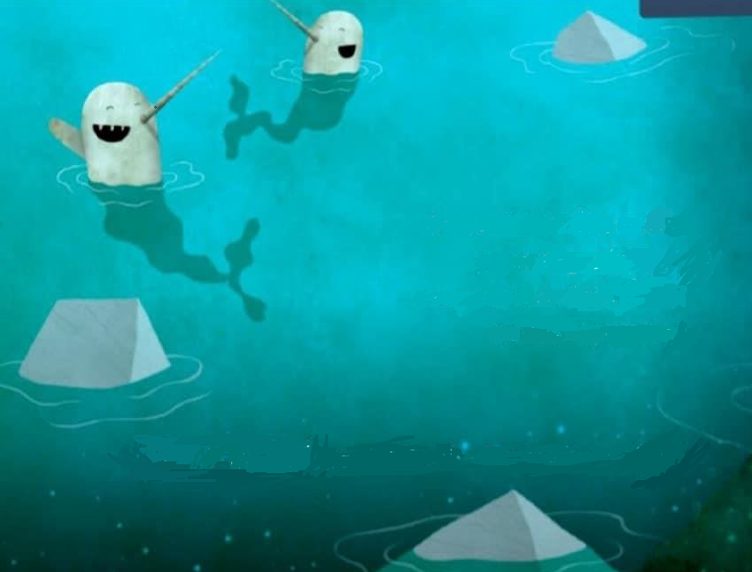

El niño trepó una pela y divisó a los viajeros.
¡Allá van! gritó agitado, entonces dijo el Narval.
Toma esta N. Ojalá halles tu nombre al final.
A un monte subió el niño y vio una nube algodonosa donde una dama encorvada se queja en voz aguda.
¿Cómo está? dijo el muchacho. Perdoné, pero la oí, yo.
Nada bien se oyó un gruñido ¡Yo ya estoy hasta el gorro!
Soy un Ángel, ya lo sé, pero nada de esto encaja.
Pues yo he perdido mi nombre dijo el niño en voz baja.
Pero la otra continuó: Halo, alas, nubes, sol. Todo esto está muy bien, pero ¡Yo quiero un buen ROCK and ROLL!
Melena y música fuerte hasta que se ponga el sol, aunque es verdad que en mi arpa podría tocar un soul.
Pues hazlo dijo el muchacho, ¿Qué te puede detener? Si es lo que te hace feliz, es lo que debes hacer.

Tienes razón dijo el Ángel, comenzando a bailotear.
Llévate esta A de Ángel ¡Me voy a rocanrolear!

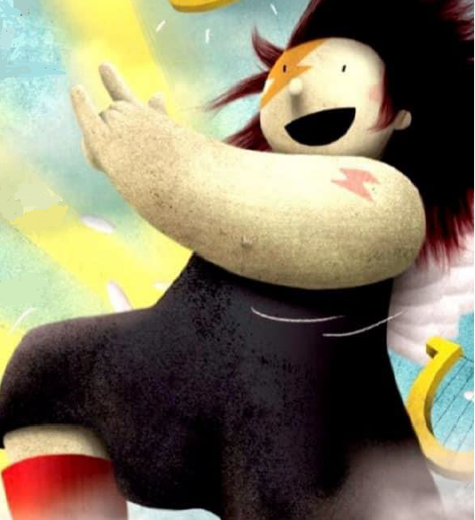

¿Tu nombre? dijo la Rana. Eso sí que está muy mal. (el niño se había perdido y estaba en un cenagal).
Soy Ranita, o eso espero, podría haber una sorpresa, nunca se sabe, quizá soy una hermosa princesa.
¡Princesa! exclamó el muchacho con sorpresa en la mirada. Si respondió la Ranita, una princesa encantada.

Un besito y se verá que soy de la aristocracia.
No sabemos quiénes somos, ni tu ni yo ¡Qué desgracia! El niño dijo: ¿Princesa? ¿De sangre real? ¡Nada de eso! (se agachó y, como un rayo, le plantó en la noca un beso).

¡Ughhh! ¿Qué haces? dijo la Rana limpiándose con la mano.
Pero espera, todavía ¡Soy Ranita, no un humano!

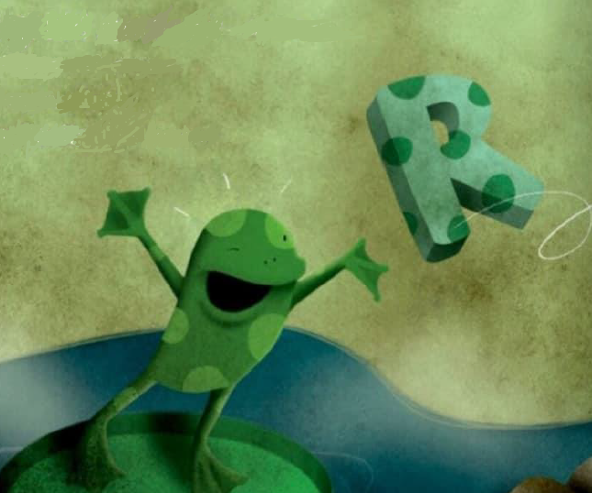

Saltó feliz y añadió: Ah, tu nombre. Para eso, toma esta R de Rana, pero guárdate tu beso.
El dragón, echando humo, preguntó:
¿Quién anda ahí? ¡Te asaré como a una salchicha!
¡Qué gran festín para mí!
Con su aliento quema todo, el niño entonces contesta:
¡Estoy buscando mi nombre! ¡Pobre de mí sí me tuesta!
¿No sabes tu nombre o solo tienes en mente olvidadiza?
Pero a mí qué me va a importarme si pronto te haré ceniza.
Preparándose a soplar, un largo aliento tomó, más se detuvo de pronto, murmurando: No, no, no.

En la escuela de dragones nos enseñan a asustar, pero la verdad a mí no me acaba de gustar.
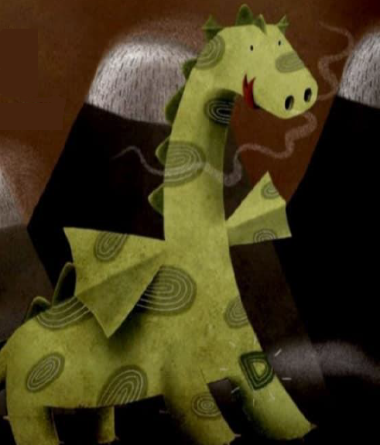

Con la uña de garra su duro cuero penetra. Se arranca una escama y dice: ¿No se parece a una letra?
Mi nombre es Dragón explica, y empieza con una D la D parece una escama. Que mucha suerte te dé.
Caminando por un prado el niño escucho un zumbido y alzando la vista vio un platillo dando giros.
Yo perdí mi nombre anoche dijo, por eso quisiera saber al menos el tuyo.
El mío ¡no sé cuál era!
Soy un OVNI, niño o sea un Objeto Volador no Identificado. ¿Qué? Debe de haber un error.
Nada de eso dijo el OVNI. ¿Verdad que suena ridículo?
A mí me hubiera gustado Gran Navío, Gran Vehículo.
Algo más impresionante, OVNI es bobo, es horrendo y yo no soy nada de eso. Entonces, con gran estruendo, disparó sus rayos láser y pulverizó una roca.
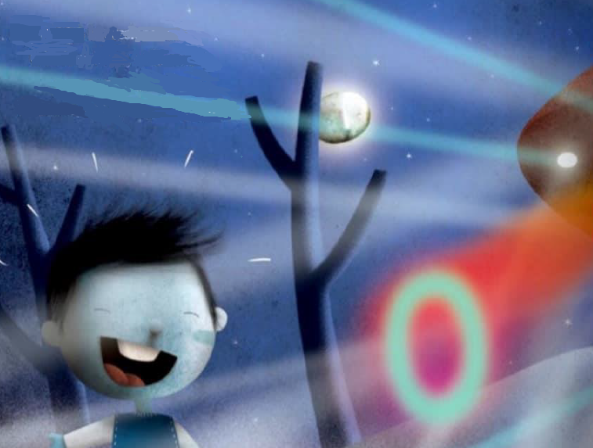

Luego dijo: Para mí esto de OVNI es cosa loca.
Pero a tu quizá te sirva y no te suene tan lelo Ten. Toma esta letra O y salió volando al cielo.
El muchacho dio la vuelta y comenzó su regreso, repasando en su camino cada lugar y suceso.
Lo esperaba el arco iris y él, todavía en pijama, lo recorrió de regreso hasta llegar a su cama.
¡Viva! gritó muy contento. ¡La búsqueda terminó! ¿Te imaginas qué decían las letras que recibió?
Se sentía muy cansado, pero también muy dichoso.
¡Qué muchacho extraordinario! ¡Qué niño tan valeroso!
Llamado, LEONARDO.

Un día despierta un niño, se levanta, se despereza y al mirar hacia la puerta dice:
¡Ay, que sorpresa!

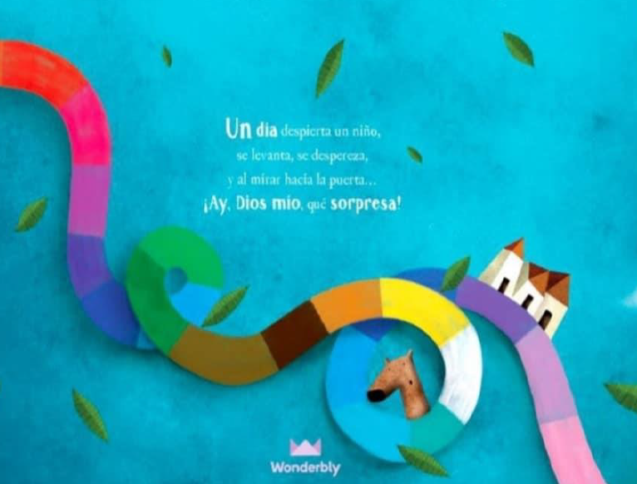
Fin

Te acuerdas, ¿Cómo se llamaba el niño del cuento? Anótalo, recuerda las letras que los animales le regalaron

La L se la regaló un León.
La E se la regaló una Elefanta.
La O se la regaló un Osa.
La N se la regaló Naval.
La A se la regaló un Ángel.
La R se la regaló una Ranita.
La D se la regaló un Dragón.
La O se la regaló un OVNI.

El niño se llama Leonardo

¿Por qué esos animales le habrán regalado esas letras a Leonardo? Cada animal le regaló la primera letra, porque son las letras que se necesitan para escribir el nombre de Leonardo.

Escribe tu nombre y observa si compartes algunas letras con Leonardo.
¿Si tu nombre se perdiera quién te habría regalado la primera letra? En el caso de tu compañera Karla pudo haber sido un kiwi, un koala o un karateca.

Estas palabras empiezan con la primera letra de su nombre.

También si observas los dos nombres, identifica que el nombre Karla y el nombre de Leonardo la letra que tienen en común es la A.

En algunas ocasiones los nombres tienen pocas letras que otros, tiene más. Como, por ejemplo, nombres cortos, Teo, Ana, Itza

¿Con qué letra termina tu nombre?

Reconocer tu nombre es muy importante, ya que puedes identificar tus pertenencias, personalizar tus trabajos o dibujos; y decir quién eres, al escribir una carta o una tarjeta.

También lo puedes utilizar para identificar en documentos personales tu nombre; como en tu acta de nacimiento, gafete, en una ficha de identificación, en la cartilla de vacunación y en otros documentos que usas.

En el programa televisivo escucharán la narración de un cuento que trata de un niño que no tiene nombre.

El cuento se llama, ¡Quiero un nombre! de Angélica Sátiro. Cuando lo escuches responde las siguientes preguntas.

¿Qué nombre le pondrías al niño del cuento?
¿Con qué letra iniciaría ese nombre?
¿Sería un nombre largo o corto?
¿Se llamaría como tú?
¿Quién le regalaría la inicial de su nombre?

Pide apoyo al adulto que te acompaña para escribir el nombre del niño del cuento.

El reto de hoy:

Registra el nombre de los integrantes de tu familia y observa. ¿Con qué letra empieza su nombre? Si requieres ayuda para escribir, pídela a alguien de tu familia, así como, ¿Con qué letra termina? ¿Cuál es el más largo? ¿Cuál es el más corto?
También podrías escribir 2 palabras que empiezan con la inicial de tu nombre.

Registra el cuento que leíste en esta sesión.

Hay muchas opciones que puedes poner en práctica para ir identificar tu nombre y reconocerlo entre otras palabras. ¡Sigue practicando las letras en casa!

Si te es posible consulta otros libros y comenta el tema de hoy con tu familia

¡Buen trabajo!

Gracias por tu esfuerzo.

Para saber más:
Lecturas

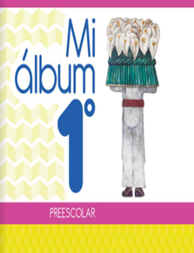
https://libros.conaliteg.gob.mx/20/K1MAA.htm

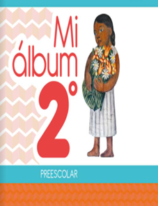
https://libros.conaliteg.gob.mx/20/K2MAA.htm

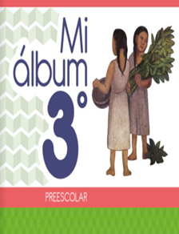
https://libros.conaliteg.gob.mx/20/K3MAA.htm

